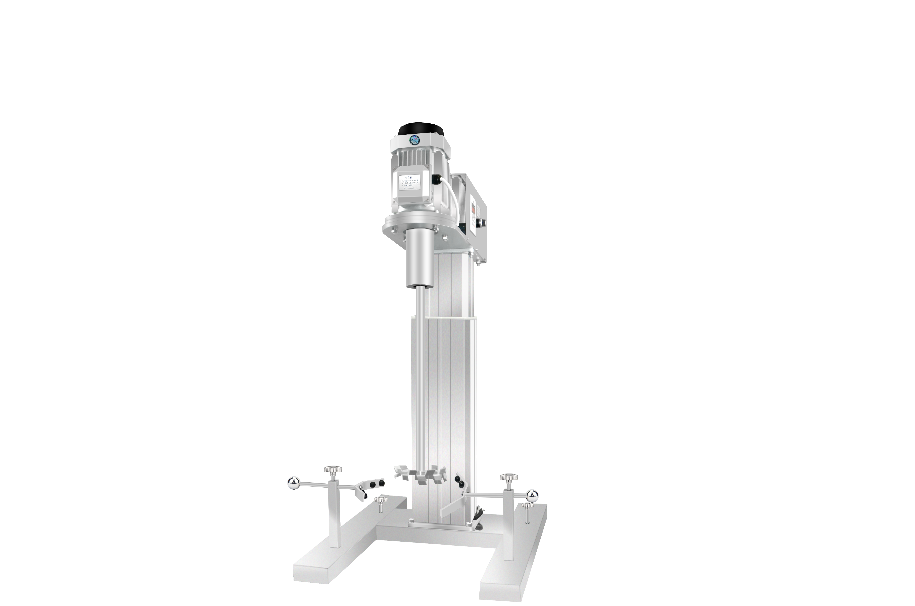
1、产品应用
HR-3000BPF升降平台中试分散机

集灵巧、方便于一身。选用变频电机，运行更稳定，噪音小。轻松满足多种高要求分散、搅拌的实验要求。

2、产品特点
● 选用高品质电动升降平台，运行更稳定，更可靠耐用。
● 选用三相异步电机、运行稳定，噪音更小，可长时间运转，设计安全可靠。
● 分散盘采用优质不锈钢制作，耐腐蚀性好。
● 分散盘采用内六角螺丝与分散轴连接，拆装简便灵活。
● 变频器无极调速，无刷电机，免维护，无火花 ,无粉尘，安全性能更高。

- 技术参数
型号 | HR-3000BPF
电机类型 | 三相异步电机
支架类型 | 升降平台高支架
电压 | 220V/380V
建议处理量 | 180L左右（以水为标准）
功率 | 3000W
转速2P | 0-3000r/min
粘度 | 30000cp
升降方式 | 电动升降平台
升降行程 | 600mm
底部长宽尺寸 | 495*550mm
主轴长 | 630mm
主轴直径 | 28mm
主轴离支架距离 | 300mm
分散盘离地 | 80mm
外形尺寸 | 850*820*1200mm
包装尺寸 | 870*840*1230mm
毛重 | 140kg

4、配件
名称 | 数量
主机 | 1
分散盘15CM | 1
合格证 | 1
说明书 | 1

